**Laporan Praktikum**

# JOBSHEET

# 07. Latihan Praktikum



**Mata Kuliah : Praktikum Dasar Pemrograman**

**Dosen Pengampu : Inggrid Yanuar Risca Pratiwi, S.S.T., M.Tr.T.**

**Oleh :**

**Wisnu Suro Pamungkas**

**243107040026**

**Program Studi D-III Teknologi Informasi**

**Politeknik Negeri Malang**

**Kampus Lumajang**

**2024**

1. Soal 1

Buatlah flowchart untuk pengecekan apakah bilangan yang dimasukkan adalah

bilangan prima !

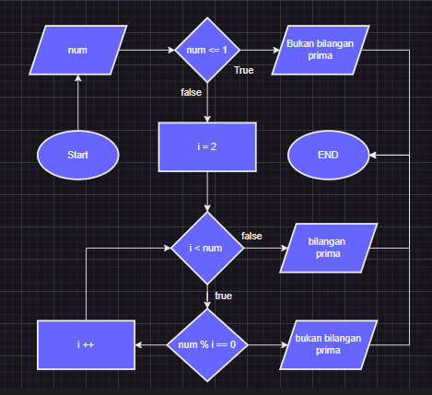

1. Soal 2

Buatlah flowchart pemesanan makanan

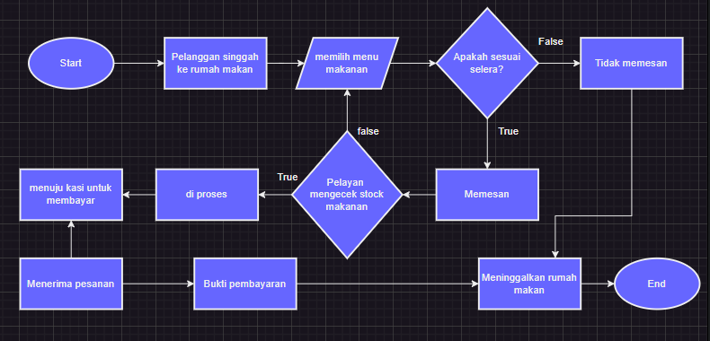

1. Soal 3

Buatlah flowchart dan kode program dari case study berikut:

Sebuah Laptop dijual seharga Rp. 7.000.000. Laptop ini dijual secara kredit selama

setahun dan harganya bertambah 20% dari harga normal. Agar pembeli bisa membeli

laptop tersebut secara kredit, pembeli harus membayar yang muka sebesar 30% dari

harga kredit. Hitung besaran uang muka dan cicilan setiap bulan dengan masukan

harga normal !

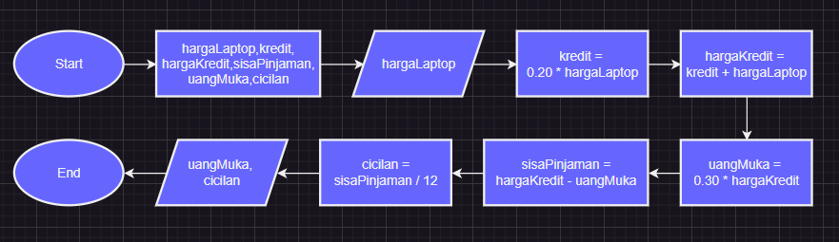

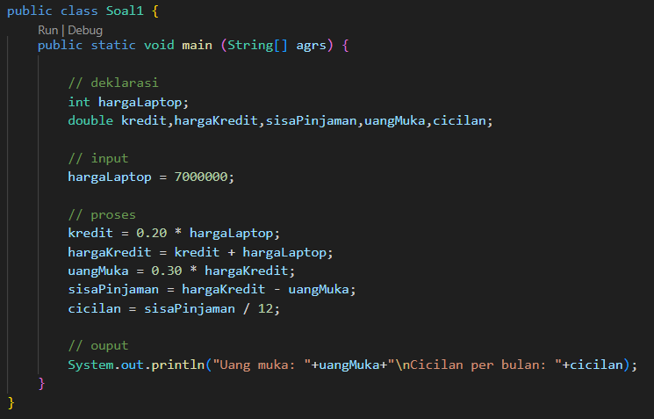



1. Soal 4

Buatlah kode program dari studi kasus berikut : Andi 8 tahun lebih tua dari Budi. Budi

lebih muda 5 tahun dari Candra. Usia Deni setengah dari usia Andi dan Budi. Hitunglah

usia And, Budi, Candra dan Deni. Inputan adalah usia Budi.

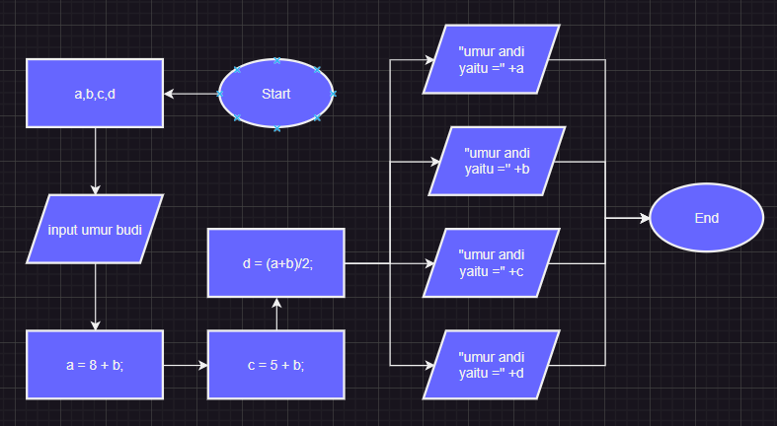

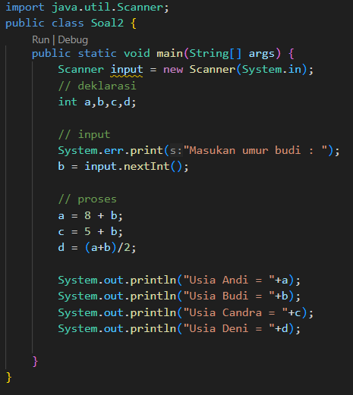

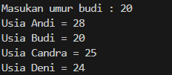

1. Soal 5

Buatlah kode program untuk menyelesaikan studi kasus dibawah ini : Kampus

Polinema PSDKU Lumajang akan menanam pohon disekeliling kampus. Kampus

PSDKU Lumajang memiliki panjang bangunan 500m dan lebar 300m. jarak antara

pohon satu dengan pohon lainnya adalah 5 meter. Hitunglah berapa banyak pohon

yang dibutuhkan oleh Kampus ?

